Bài 1
li $sx,5
sub $sy,$sx,2
sll $sa,$sx,4
sll $sb,$sy,2
add $s1,$sx,$sa
add $s1,$sy,$sb
sub $sz,$s1,$s2
Bài 2
lw $t0, 20($s1) # a[5], offset = 5*4 = 20
add $s2, $s0, $t0 # x = y + a[5]
Bài 3
Điểm khác biệt :
Big Endian: Lưu trữ byte từ nhỏ lớn lớn
Small Endian: Ngược lại
MÍP mạc định sử dụng Big end
5) Describe the steps to convert a C program into machine code that can be executed on a computer
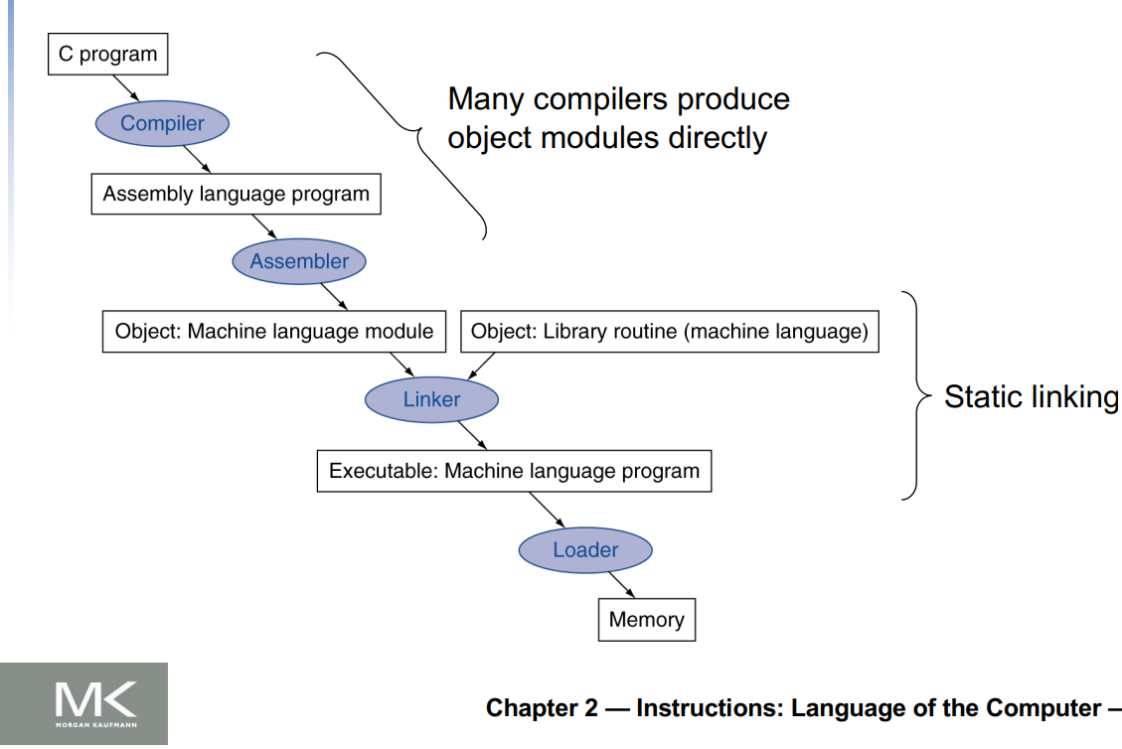 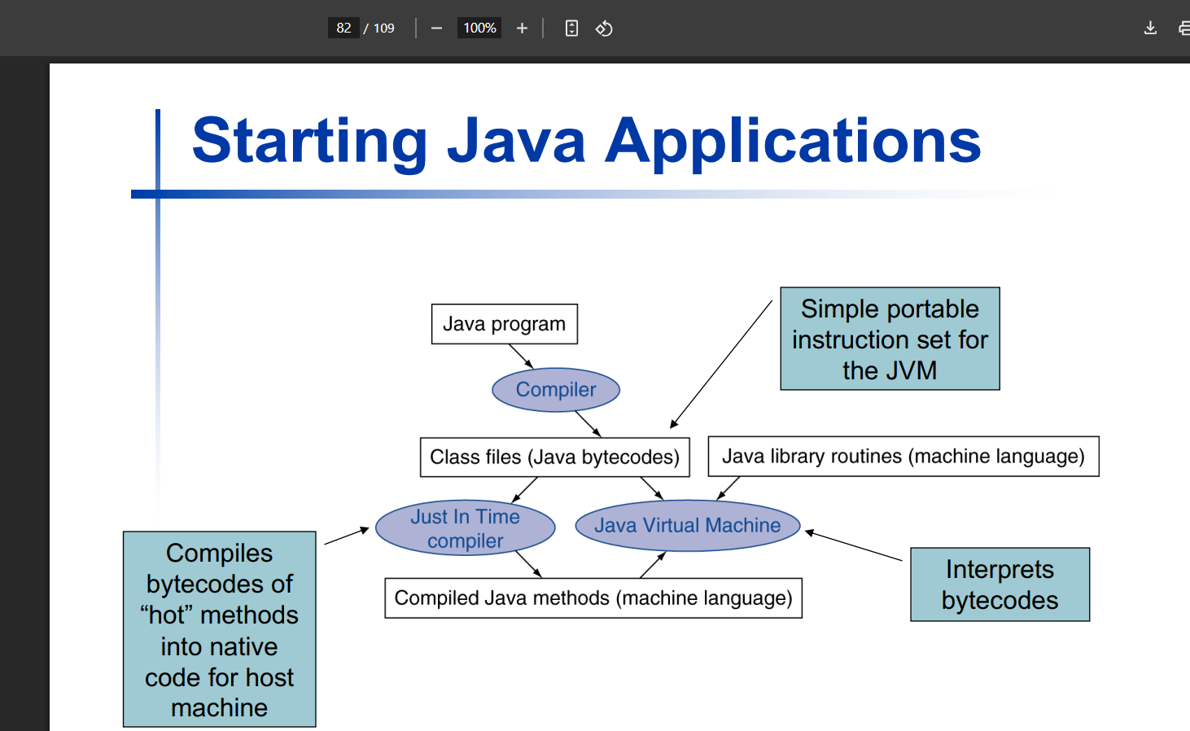
9) Write a procedure to calculate:
silde 72

